新 书 推 荐
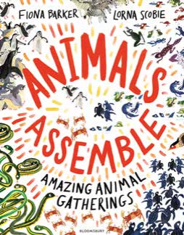
中文书名：《动物集结》
英文书名：Animals Assemble
作 者：Fiona Barker and Lorna Scobie
出 版 社：Bloomsbury
代理公司：Bloomsbury/ANA
页 数：48页
出版时间：2027年3月
代理地区：中国大陆、台湾
审读资料：电子稿
类 型：知识绘本

- 在这本插图惊艳的书向孩子们介绍全球范围内规模最庞大、最令人叹为观止的动物聚集现象。认识我们星球上那些饥饿的群体、非凡的鸟群、壮观的蜂群以及令人惊叹的动物大集合。
- 结识来自七大洲的动物，包括南极洲数量惊人的帽带企鹅巨型群落、非洲角马的大迁徙，以及欧洲地下的蚂蚁大军。
- 视觉效果震撼，兼具独特亮点，并结合数学、地理和科学等核心课程主题。
- 具有广泛的国际吸引力：涵盖来自世界各地的鸟类、鱼类、昆虫、爬行动物、两栖动物和哺乳动物。（包括人类！）

内容简介：

Meet our planet's hungry hordes, phenomenal flocks, sensational swarmsand astounding animal assemblies in this breathtakingly illustrated book.

Animals Assemble introduces children to the most immense and awe-inspiring animalgatherings across the globe.

Meet animals from all seven continents, including the Antartica's colossal colonies ofchinstrap penguins, the massive migrations of wildebeest in Africa and the armiesof ants under Europe.

作者简介：

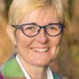
Fiona Barker writes children’s non-fiction and picture books. A scientist with a passion for the natural world, she lives in Berkshire, UK with her husband, daughter and pet rats.

Lorna Scobie is an award-winning children’s illustrator and the creator of the bestselling 365 Days of Art series.

内页插图：

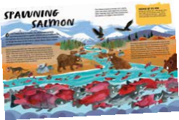

请将反馈信息发至：版权负责人
Email：Rights@nurnberg.com.cn
安德鲁·纳伯格联合国际有限公司北京代表处
北京市海淀区中关村大街甲59号中国人民大学文化大厦1705室, 邮编：100872
电话：010-82504106, 传真：010-82504200
公司网址：http://www.nurnberg.com.cn
书目下载：http://www.nurnberg.com.cn/booklist_zh/list.aspx
书讯浏览：http://www.nurnberg.com.cn/book/book.aspx
视频推荐：http://www.nurnberg.com.cn/video/video.aspx
豆瓣小站：http://site.douban.com/110577/
新浪微博：安德鲁纳伯格公司的微博_微博 (weibo.com)
微信订阅号：安德鲁纳伯格联合国际北京代表处

